La scaleup valenciana especializada en la gestión integral y asesoramiento de viajes de negocios

Consultia Business Travel lanza Experiencias Transformadoras, una nueva forma de viajar que incentiva y forma a directivos para que salgan de su zona de confort

- El objetivo de estas experiencias es fomentar el liderazgo, la innovación, el pensar de forma distinta (think out-of- the-box) y el trabajo en equipo de la mano de invitados especiales, líderes en sus respectivas áreas
- Visitar Gorilas en Uganda o cruzar las dunas en vehículo 4x4 en El Sahara son algunos de los destinos y actividades propuestas por la compañía

Madrid, 18 de enero de 2024.- Consultia Business Travel, empresa valenciana especializada en la gestión integral de viajes de negocios acaba de lanzar “Experiencias transformadoras”, un producto único e innovador pensado para empresas como incentivo-formación para sus equipos directivos.
Estos eventos están totalmente enfocados para empresarios, directivos, ejecutivos y emprendedores, que, sumergidos en su día a día, buscan vivir nuevas experiencias, inspirarse, seguir formándose y convivir con otros líderes empresariales.
El objetivo es fomentar el liderazgo, la innovación, el pensar de forma distinta (think out-of- the-box) y el trabajo en equipo de la mano de invitados especiales, líderes en sus respectivas áreas, que también compartirán sus experiencias.
Con este lanzamiento, Consultia Business Travel da respuesta a la necesidad de vivir experiencias en el mercado del Business Travel, en concreto de los directivos, una de las tendencias clave para 2024 según la encuesta publicada recientemente por Global Business Travel Association (GBTA).
Experiencias singulares para transformar a los líderes de las empresas
Ideada por el fundador y CCO de Consultia Business Travel, Juan Manuel Baixauli, “Experiencias transformadoras” surge con el fin de inspirar e invitar a la reflexión sobre la realidad de las empresas y sus directivos desde una perspectiva constructiva y crítica.
Baixauli, psicólogo de formación y empresario que lleva más de 35 años planificando viajes por todo el mundo, con 3 libros publicados y gran especialista en África, ha diseñado personalmente las experiencias: “en ellas se reúnen a los mejores profesionales de todos los sectores en un entorno personalizado y grupos reducidos de 12-16 personas, que buscan desconectar del día a día, salir de lo habitual en un espacio inspirador donde compartir y aprender”, explica.
Cada viaje incorpora a un invitado especial, líder en su área, con el que compartir experiencias y aprender de las suyas. Todas ellas cuentan con un mensaje interno, a descubrir. De esta forma, alejados de su formato de vida habitual y su día a día, los viajeros pueden vivir una experiencia transformadora para que, a su regreso, tengan un punto de vista distinto, herramientas nuevas y ejemplos de otros líderes para acometer el día a día de forma distinta.
Invitados especiales en 2024
Dentro de cada experiencia transformadora, un invitado especial acompaña durante todo el viaje a los asistentes que podrán disfrutar con él, de tertulias en lugares insospechados, para reflexionar sobre temáticas que preocupan en el día a día profesional. Cada uno de ellos con amplia experiencia y desarrollo profesional, del que aprender de sus vivencias, anécdotas y recorrido tanto profesional como personal.
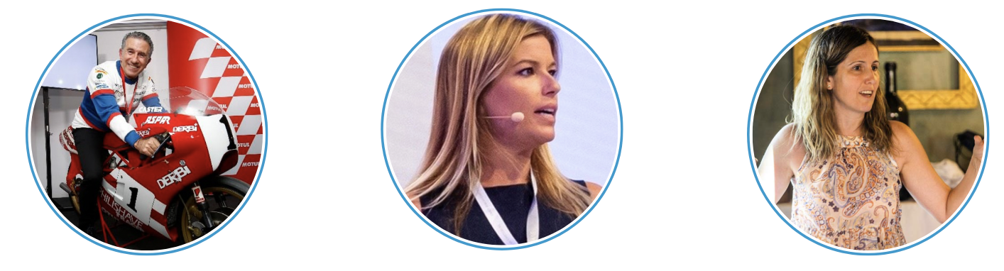
Para este año, la compañía contará, entre otros, con la participación de los siguientes invitados como: Jorge Martínez “Aspar”, piloto de motociclismo español y cuatro veces campeón del mundo. Fundador y CEO de la escudería de motos líder en el mundo; Maribel Vilaplana, reconocida comunicadora especializada en Comunicación Corporativa y conductora principal de los espacios informativos y programas especiales de RTVV; y Ángela Pérez Pérez, investigadora en Biomedicina y Genética, fundadora de Health in Code y Premio Jaume I al Emprendimiento 2022. Cada uno de ellos acompañará a los asistentes a vivir una experiencia única en destinos exóticos.

En la programación para los próximos meses, ya están organizadas dos expediciones a Uganda “Gorilas en la niebla”, el próximo 14 de julio con Jorge Gaspar como invitado especial y el 1 de septiembre con Maribel Vilaplana; y otra al Sáhara el próximo 27 de octubre para cruzar las dunas del desierto en vehículo 4x4 con Ángela Pérez.

Estas experiencias cuentan con la colaboración de empresas como Iberia, Enterprise y de la Asociación para el Progreso de la Dirección (APD).

Sobre Consultia Business Travel

Consultia Business Travel® es una compañía española especialista en la gestión integral de los viajes de negocios (Travel Management Company). Gracias a Destinux®, su solución global diferenciada basada en un software en la nube con un servicio de asesoramiento personalizado (Personal Travel Assistant), ofrece una solución integral para la gestión de los viajes de empresa. Además, de gestionar las necesidades de reuniones, incentivos, congresos y eventos (MICE) que la empresa necesite.
La compañía, de capital español y fundada en 2010, cuenta actualmente con sedes en España y Portugal y presencia en 14 países. La startup en fase Growth Stage, ha integrado en su potente sistema de gestión cerca de 3 millones de hoteles, más de 600 compañías aéreas, 27 compañías de alquiler de coches distribuidas por todo el mundo y traslados privados en más de 160 países, trenes, barcos y taxis y VTC en más de 90 estados, con lo que consigue una conectividad online y eficiencia que destacan en el mercado del viaje de empresa.

CONTACTO
Actitud de Comunicación
María Contenente
maria.contenente@actitud.es
Teléfono: 913022860

